

Web组件开发
课程设计报告

设计题目: | 基于React技术的博客系统
 | 设计与实现
学院: | 信息与电子工程学院
专业: | 计算机科学与技术
班级: | 19*班
组长: | 119******* 、 常**
任课教师: | 郑**

二○二二 年 一 月
目录

第1章 课程设计目标和任务分工 1
1.1 设计目的 1
1.2 设计内容 1
1.3 任务分工 2
第2章 开发相关技术分析 3
2.1基于MVC的开发模式介绍 3
2.2开发环境介绍 3
2.2.1 VS Code 3
2.2.3 MySQL 3
第3章 系统需求分析 4
3.1 系统总体设计目标 4
3.2 系统业务需求分析 4
第4章 数据库设计 5
第5章 系统设计与实现 6
5.1 系统总体框架及模块功能设计 6
5.2 前台展示模块设计与技术实现 7
5.2.1 文章列表展示模块 7
5.2.2 文章详情展示模块 9
5.3 后台管理模块设计与技术实现 10
5.3.1 文章管理模块 11
5.3.2 发布文章模块 13
5.3.3 博客配置模块 15
5.3.4 用户管理模块 18
第6章 系统相关配置 26
6.1 开发环境配置 26
6.1.1 硬件配置 26
6.1.2 软件配置 26
6.2 数据库配置 28
6.3 应用软件配置 28
第7章 系统关键模块测试 32
7.1前台展业模块测试 32
7.1.1 文章列表展示模块测试 32
7.1.2 文章详情展示模块测试 32
7.2 后台管理模块测试 33
7.2.1 文章管理模块测试 33
7.2.2 发布文章模块测试 33
7.2.3 博客配置模块测试 34
7.2.4 用户管理模块测试 34
第8章 系统评价及创新点 35
8.1 系统存在不足分析 35
8.2 系统创新点介绍 35

第1章 课程设计目标和任务分工

1.1 设计目的
Web组件开发课程设计是Web组件开发课程教学中的一项重要内容，是完成教学计划，达到教学目标的重要环节，是Web组件开发教学计划中综合性较强的实践教学环节。它对帮助学生全面牢固地掌握课堂教学内容，培养学生的实践和实际动手能力，提高学生全面素质具有很重要的意义。其目的是使学生能够在以下几个方面获益匪浅：
(1) 进一步巩固和加深理解《Java程序设计》和《Web组件开发》的基本知识，了解Web组件开发在项目开发中的应用。
(2) 综合运用《Java程序设计》、《Web组件开发》基本知识和《数据库原理》、《软件工程》理论，分析和解决课程设计问题，从而进行课程设计的训练。
(3) 学习程序设计开发的一般方法，了解和掌握信息系统项目开发的过程及方式，培养正确的设计思想、分析问题和解决问题的能力，特别是项目设计能力。
(4) 通过对标准化、规范化文档的学习和查阅有关技术资料等，培养项目设计开发能力，同时提倡团队合作精神。通过本次实践活动，使学生能够熟练地运用Java及JSP语言进行项目开发，并能按照系统工程化的方法开发一般的管理信息系统项目。

1.2 设计内容
博客前台功能介绍：
- 首页文章列表的展示
- 文章分类列表的展示
- 文章详细内容及文章目录的展示
- 头像、社交账号、标语的展示
博客后台功能介绍：
- 后台登录功能
- 文章管理功能
- 发布文章功能
- 博客配置功能
- 用户管理功能

在网络技术已经渗入社会生活各个层面的今天，传统的交流方式面临着变革，而网络博客则是一个很重要的方向。个人博客，是指传播自己思想或者记录自己的网络日记。拥有以下应用场景：
1、作为网络个人日记
2、个人展示自己某个方面的空间
3、网络交友的地方
4、学习交流的地方

1.3 任务分工
系统由本人独立完成。
第2章 开发相关技术分析

2.1基于MVC的开发模式介绍
本项目采用MVC模式中，M是指业务模型，V是指用户界面，C则是控制器，使用MVC的目的是将M和V的实现代码分离，从而使同一个程序可以使用不同的表现形式。其中，View的定义比较清晰，就是用户界面。
MVC模式工作流程：
- 浏览者 -> 调用控制器，对它发出指令
- 控制器 -> 按指令选取一个合适的模型
- 模型 -> 按控制器指令取相应数据
- 控制器 -> 按指令选取相应的视图
- 视图 -> 把第三步取到的数据按用户想要的样子显示出来
MVC实现方式示例：
我们将创建一个作为模型的 Student 对象。StudentView 是一个把学生详细信息输出到控制台的视图类，StudentController 是负责存储数据到 Student 对象中的控制器类，并相应地更新视图 StudentView。
MVCPatternDemo，我们的演示类使用 StudentController 来演示 MVC 模式的用法，如2-1图所示。
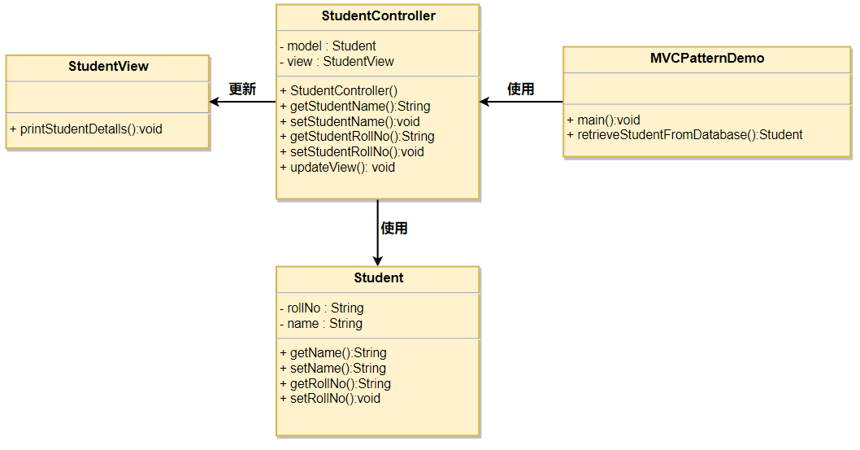
图2-1 MVC实现示例图

2.2开发环境介绍

2.2.1 VS Code
Visual Studio Code（简称“VS Code”）是Microsoft在2015年4月30日Build开发者大会上正式宣布一个运行于 Mac OS X、Windows和 Linux 之上的，针对于编写现代Web和云应用的跨平台源代码编辑器，可在桌面上运行，并且可用于Windows，macOS和Linux。它具有对JavaScript，TypeScript和Node.js的内置支持，并具有丰富的其他语言（例如C++，C＃，Java，Python，PHP，Go）和运行时（例如.NET和Unity）扩展的生态系统。

2.2.3 MySQL
MySQL是一个关系型数据库管理系统，由瑞典MySQL AB 公司开发，属于 Oracle 旗下产品。MySQL 是最流行的关系型数据库管理系统之一，在 WEB 应用方面，MySQL是最好的 RDBMS (Relational Database Management System，关系数据库管理系统) 应用软件之一。
MySQL是一种关系型数据库管理系统，关系数据库将数据保存在不同的表中，而不是将所有数据放在一个大仓库内，这样就增加了速度并提高了灵活性。
MySQL所使用的 SQL 语言是用于访问数据库的最常用标准化语言。MySQL 软件采用了双授权政策，分为社区版和商业版，由于其体积小、速度快、总体拥有成本低，尤其是开放源码这一特点，一般中小型网站的开发都选择 MySQL 作为网站数据库。

第3章 系统需求分析

3.1 系统总体设计目标
本系统采用前后端分离设计，主要分为前台展示模块和后台管理模块。前台展示模块用户可直接进行访问，后台管理模块则需要用户登陆验证。
前台展示模块：主要实现博客的文章列表的展示、文章详情内容的展示和作者相关信息的展示。
后台管理模块：主要实现管理博客文章、发布文章、配置前台博客的展示信息、用户管理。

3.2 系统业务需求分析
系统业务流程图如图3-1所示：
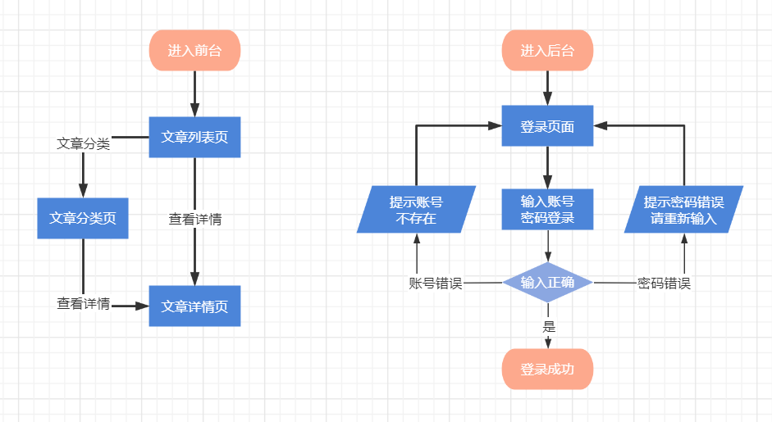
图3-1 系统业务流程图
- 数据库设计

新建数据库名为bolg，字符集采用utf8mb4。
对关系模式进行必要的分解合并和优化后，系统的逻辑结构设计如以下各表所示：
表4-1 博客配置表
字段名称 | 数据类型 | 字段大小 | 必填字段 | 默认值 | 备注
id | int |  | Y | 自增 | 主键
title | varchar | 20 | Y | 无 | 博客标题
sub_title | varchar | 200 | N | 无 | 博客子标题
img_url | mediumtext |  | N | 无 | 图片链接
slogan | varchar | 200 | N | 无 | 标语
qq | varchar | 50 | N | 无 | 作者qq
we_chat | varchar | 50 | N | 无 | 作者微信

表4-2 文章详情表
字段名称 | 数据类型 | 字段大小 | 必填字段 | 默认值 | 备注
id | int |  | Y | 自增 | 文章号，主键
type_id | int |  | N | 无 | 类型号，外键
title | varchar | 50 | N | 无 | 标题
add_time | tinytext |  | N | 无 | 发布时间
introduce | text |  | N | 无 | 简介
view_count | int |  | N | 无 | 浏览量
content | longtext |  | N | 无 | 内容

表4-3 文章类型表
字段名称 | 数据类型 | 字段大小 | 必填字段 | 默认值 | 备注
id | Int |  | Y | 自增 | 类型号，主键
type_name | varchar | 20 | N | 无 | 类型名称

表4-4 用户信息表
字段名称 | 数据类型 | 字段大小 | 必填字段 | 默认值 | 备注
id | int |  | Y | 自增 | 用户号，主键
username | varchar | 20 | Y | 无 | 用户名
password | varchar | 20 | Y | 无 | 密码

第5章 系统设计与实现

5.1 系统总体框架及模块功能设计
系统主要功能流程图如5-1所示：
博客管理系统
前台展示模块
后台管理模块
分类列表
文章详情
作者信息
用户管理
博客配置
发布文章
文章管理
文章列表
搜索文章
删除文章
修改文章
查询用户
删除用户
修改用户
图5-1 系统主要功能流程图

系统总体框架由前台展示模块和后台管理模块两个部分组成。
在前台展示模块中，主要由文章列表展示模块、文章详情展示模块、用户信息展示模块等组成。其中，文章列表展示模块在首页上实现文章详细信息的列表展示；文章详情展示模块实现显示markdown格式的文章和目录；用户信息展示模块展示作者头像、标语、社交账号等信息。
在后台管理模块中，主要由文章管理模块、发布文章模块、博客配置模块、用户管理模块等组成。其中，文章管理模块负责对文章的增删改查操作；发布文章模块能够发布新的文章；博客配置模块可以设置前台展示模块中的展示信息；用户管理模块负责对用户的增删改查操作。

5.2 前台展示模块设计与技术实现
在前台展示模块的设计中，文章列表展示模块和文章详情展示模块占据了主导地位，用户信息展示模块作为系统的辅助模块进行设计。

5.2.1 文章列表展示模块
文章列表展示模块主要实现了以列表的形式展示文章的标题、发布时间、类别、简介等信息。文章列表展示模块如图 5-2所示。
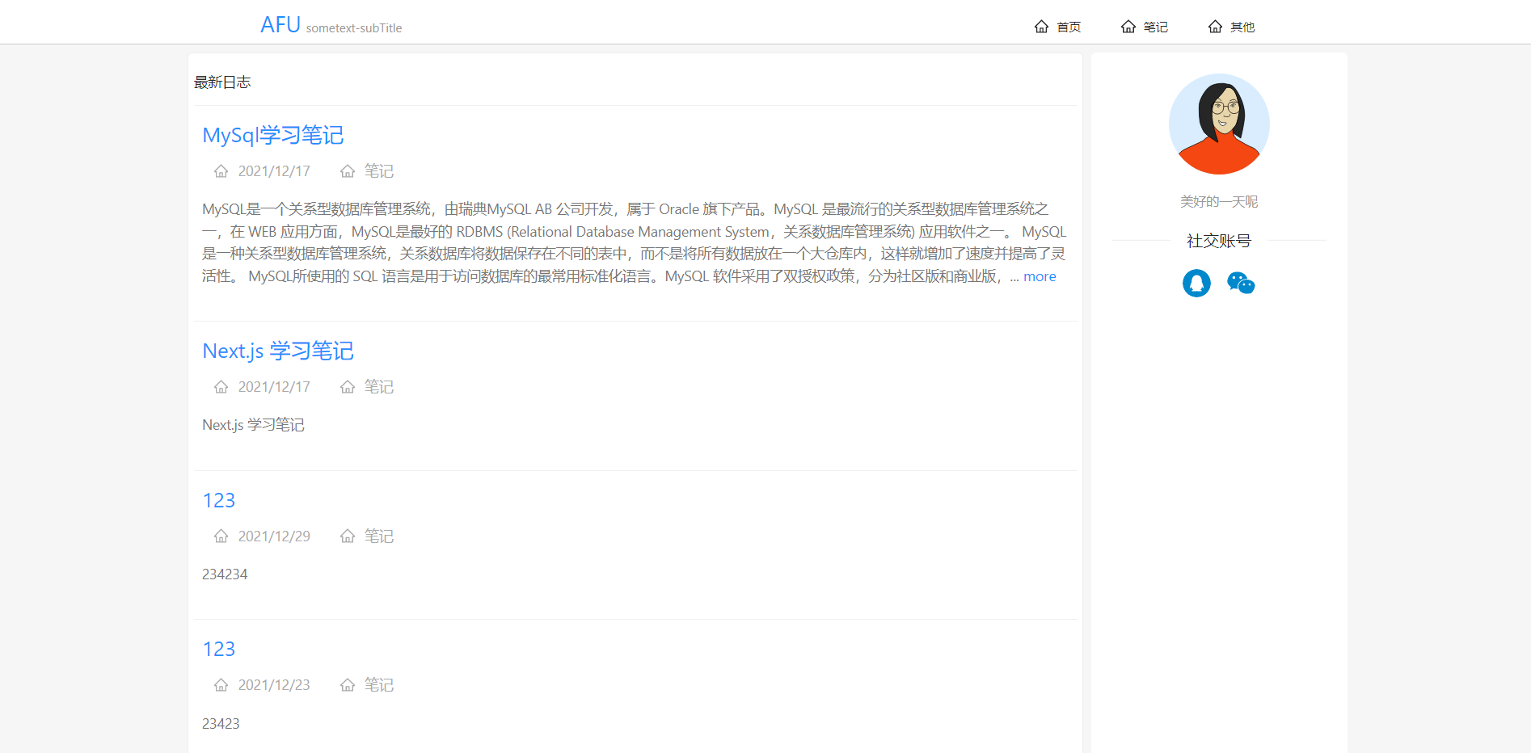
图5-3 文章列表展示模块页面
代码为：
<List
header={<div>最新日志</div>}
itemLayout="vertical"
dataSource={data}
renderItem={item => (
<List.Item>
<div className={lists["list-title"]}>
<Link
href={{ pathname: "/detail", query: { id: item.id } }}
>
<a>{item.title}</a>
</Link>
</div>
<div className={lists["list-icon"]}>
<span>
<HomeOutlined />
{item.addTime
? item.addTime
: new Date().toLocaleDateString()}
</span>
<span>
<HomeOutlined />
{item.typeName ? item.typeName : "default type"}
</span>
{/* 由于中台的中间件未能实现，这里无法展示 */}
{/* <span>
<HomeOutlined />
{item.viewCount ? item.viewCount : "0"}
</span> */}
</div>
<Paragraph
className={lists["list-context"]}
ellipsis={{ rows: 4, expandable: true, symbol: "more" }}
>
{item.introduce
? item.introduce.length < 500
? item.introduce
: item.introduce.subString(0, 300)
: "无简介~"}
</Paragraph>
</List.Item>
)}
/>

5.2.2 文章详情展示模块
文章详情展示模块主要实现了展示文章详细内容，包含文章目录等信息。文章详情展示模块如图 5-3所示。
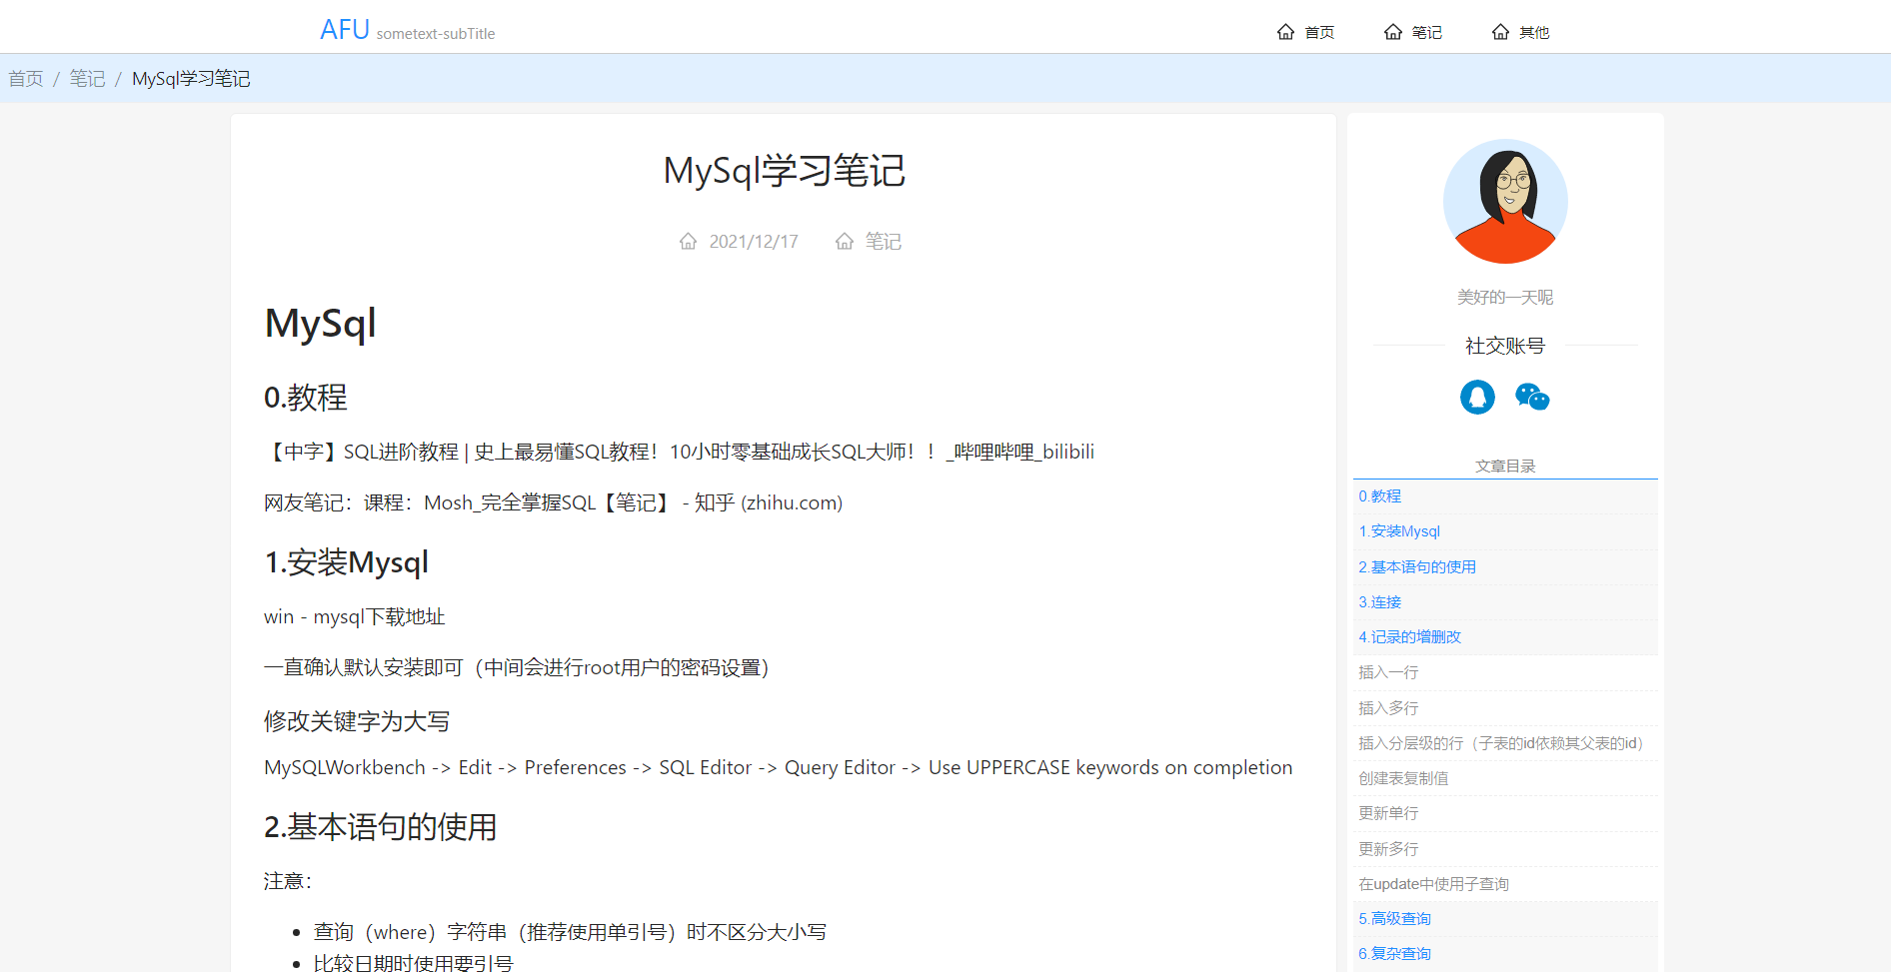
图5-3 文章详情展示模块页面
代码为：
<div className="bread-div">
<Breadcrumb>
<Breadcrumb.Item>
<Link href="/">
<a>首页</a>
</Link>
</Breadcrumb.Item>
<Breadcrumb.Item>
<Link href={{ pathname: "/list", query: { id: content.typeId } }}>
{content.typeName}
</Link>
</Breadcrumb.Item>
<Breadcrumb.Item>{content.title}</Breadcrumb.Item>
</Breadcrumb>
</div>
<Row className="comm-main" type="flex" justify="center">
<Col className="comm-left" xs={24} sm={24} md={16} lg={18} xl={14}>
<div>
<div className={detail["detail-title"]}>{content.title}</div>
<div
style={{ textAlign: "center" }}
className={detail["detail-icon"]}
>
<span>
<HomeOutlined />
{content.addTime
? content.addTime
: new Date().toLocaleDateString()}
</span>
<span>
<HomeOutlined />
{content.typeName ? content.typeName : "default type"}
</span>
{/* <span>
<HomeOutlined />{" "}
{content.viewCount ? content.viewCount : "default viewCount"}
</span> */}
</div>
<div className={detail["detail-content"]}>
<div dangerouslySetInnerHTML={{ __html: myContent }}></div>
</div>
</div>
</Col>

<Col className="comm-right" xs={0} sm={0} md={7} lg={5} xl={4}>
<Author />
<Affix offsetTop={5} style={{ fontSize: "0.7rem" }}>
<div className="detailed-nav">
<div className="nav-title">文章目录</div>
<MarkNav
className="article-menu"
source={content.content ? content.content : "无内容~"}
ordered={false}
/>
</div>
</Affix>
</Col>
</Row>

5.3 后台管理模块设计与技术实现
在后台管理模块的设计中，主要有文章管理模块、发布文章模块。在后台管理模块登录页面的设计上主要包括了用户名和密码的填写。后台管理模块登录页面设计如图5-2所示：

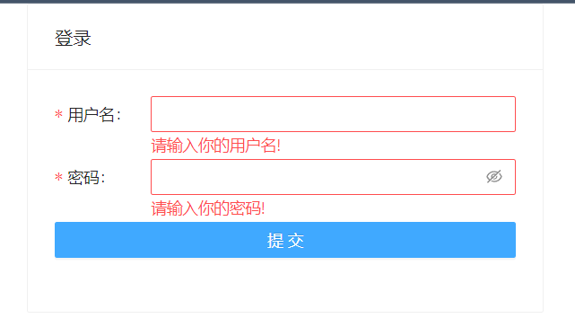
图5-4 后台管理模块登录页面

5.3.1 文章管理模块
文章管理模块主要实现了以表格的形式展示文章信息，并能够对文章进行增删改查。文章管理模块如图 5-5和5-6所示。
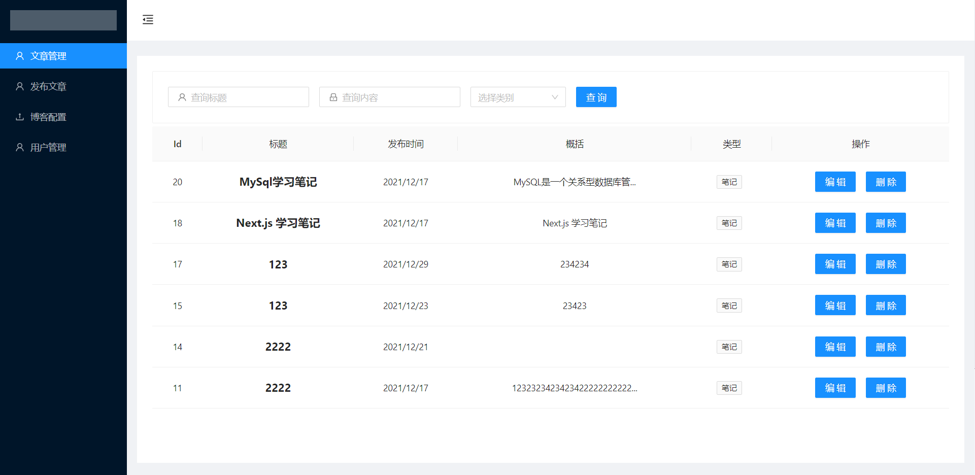
图5-5 文章管理模块列表页面

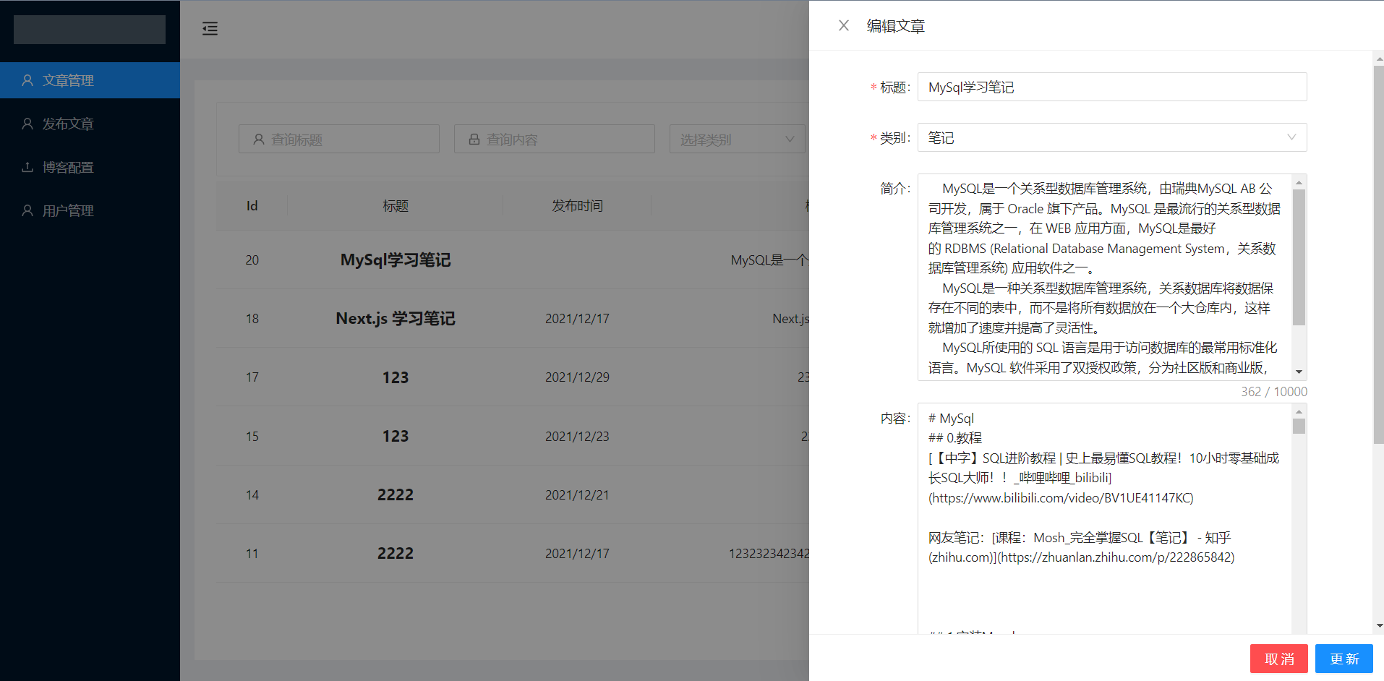
图5-6 文章管理模块编辑页面
列表页代码为：
<Card style={{ marginBottom: "5px" }}>
<Form form={form} layout="inline" onFinish={onFinish}>
<Form.Item name="title">
<Input
prefix={<UserOutlined className="search_icon" />}
placeholder="查询标题"
allowClear
/>
</Form.Item>
<Form.Item name="content">
<Input
prefix={<LockOutlined className="search_icon" />}
placeholder="查询内容"
allowClear
/>
</Form.Item>
<Form.Item name="type_id">
<Select placeholder="选择类别" className="search_select" allowClear>
{typeList.map(item => {
return (
<Option key={item.type_name} value={item.id}>
{item.type_name}
</Option>
);
})}
</Select>
</Form.Item>
<Form.Item>
<Button type="primary" htmlType="submit">
查询
</Button>
</Form.Item>
</Form>
</Card>
<Table
loading={loading}
pagination={false}
columns={columns}
dataSource={data}
/>
<ArticleModal refresh={refresh} ref={modalRef}></ArticleModal>

5.3.2 发布文章模块
发布文章模块主要实现了对文章内容的编写和发布。发布文章模块如图 5-7所示。
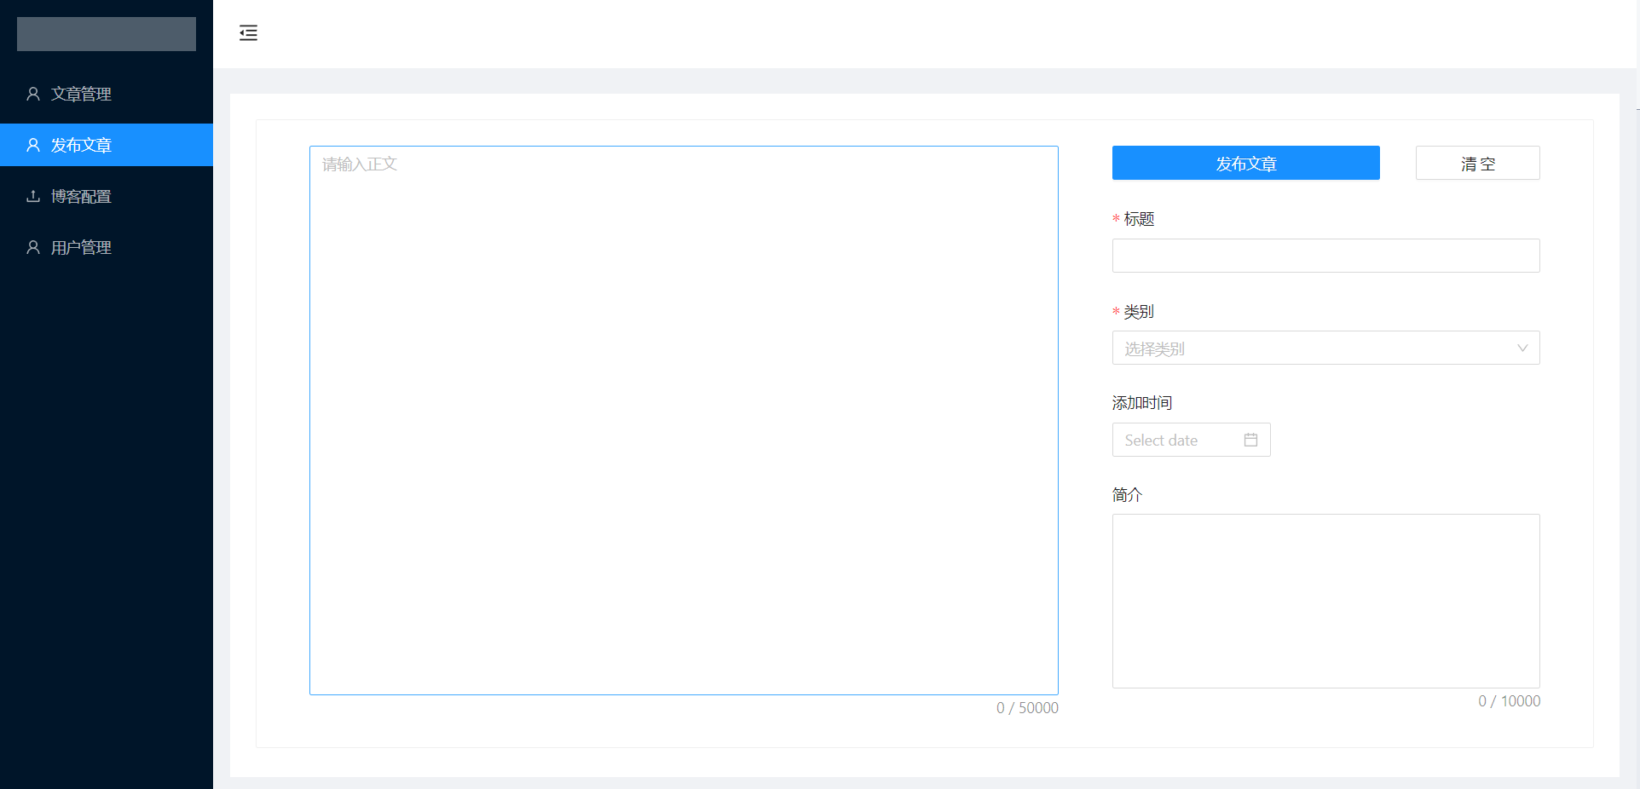
图5-7 发布文章页面
代码为：
<>
<Card>
<Form
form={form}
labelCol={{ span: 4 }}
wrapperCol={{ span: 24 }}
autoComplete="off"
layout="vertical"
onFinish={handleSubmit}
>
<Row justify="space-around">
<Col span={14}>
<Form.Item name="content">
<TextArea
showCount
autoSize={{ minRows: 23, maxRows: 40 }}
placeholder="请输入正文"
maxLength={50000}
/>
</Form.Item>
</Col>
<Col span={8}>
<Form.Item>
<Row wrap={false} justify="space-around">
<Col span={15}>
<Button
type="primary"
htmlType="submit"
style={{ width: "100%" }}
loading={loading}
>
发布文章
</Button>
</Col>
<Col offset={2} span={7}>
<Button
style={{ width: "100%" }}
onClick={() => {
form.resetFields();
}}
>
清空
</Button>
</Col>
</Row>
</Form.Item>

<Form.Item
label="标题"
name="title"
rules={[{ required: true, message: "请输入标题！" }]}
>
<Input maxLength={20} />
</Form.Item>

<Form.Item
label="类别"
name="type_id"
rules={[{ required: true, message: "请选择类别！" }]}
>
<Select placeholder="选择类别" className="search_select">
{typeList.map(item => {
return (
<Option key={item.id} value={item.id}>
{item.type_name}
</Option>
);
})}
</Select>
</Form.Item>

<Form.Item label="添加时间" name="add_time">
<DatePicker />
</Form.Item>

<Form.Item label="简介" name="introduce">
<TextArea
showCount
autoSize={{ minRows: 7, maxRows: 24 }}
maxLength={10000}
/>
</Form.Item>
</Col>
</Row>
</Form>
</Card>
</>

5.3.3 博客配置模块
博客配置模块主要实现了对前台模块信息的修改。博客配置模块如图 5-8所示。
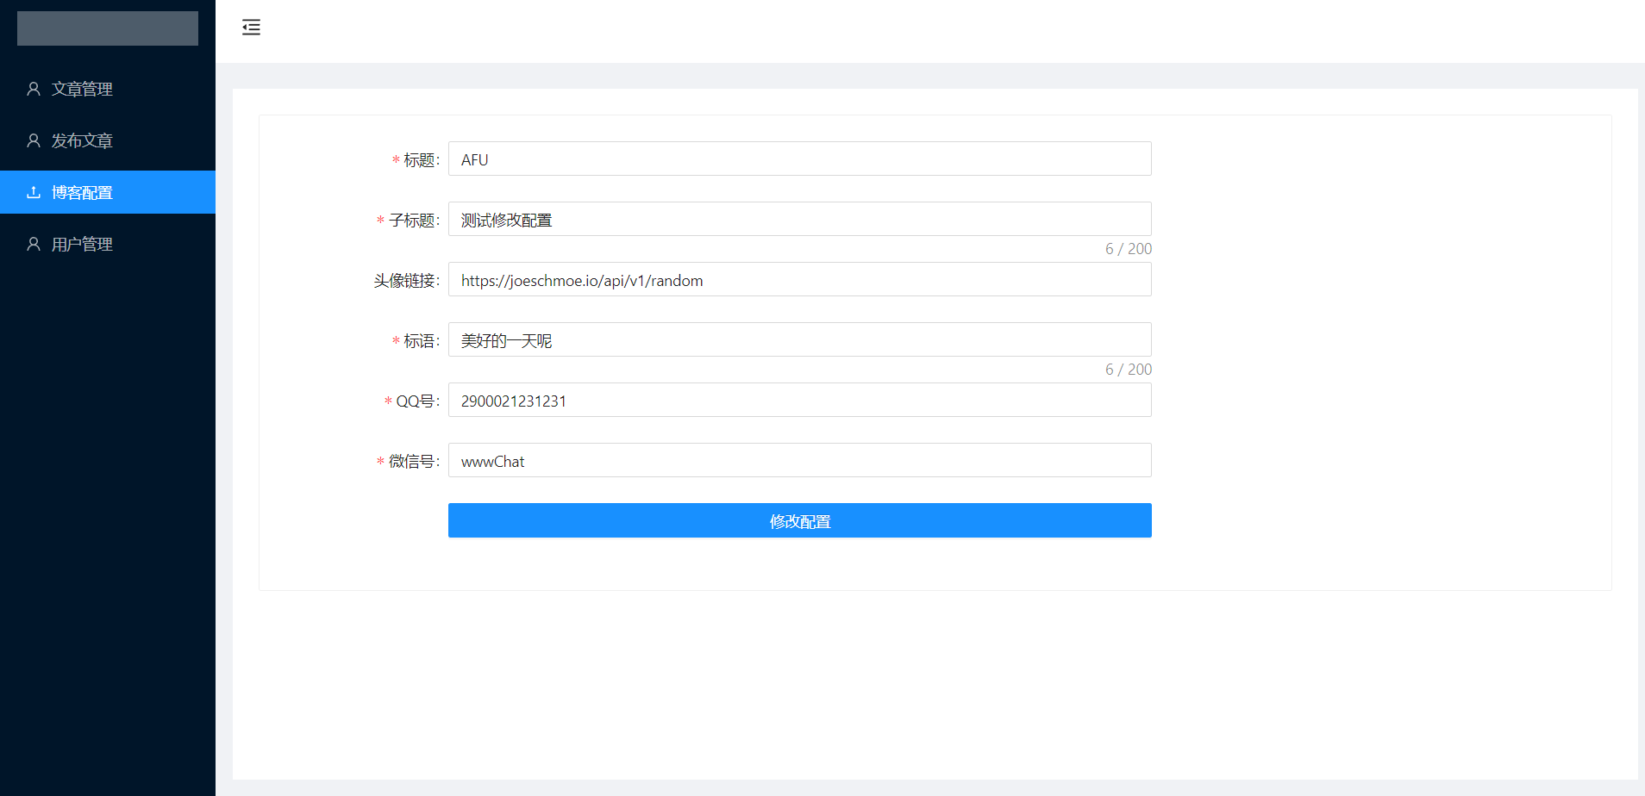
图5-8 博客配置页面
代码如下：
<>
<Card>
<Form
form={form}
labelCol={{ span: 4 }}
wrapperCol={{ span: 24 }}
autoComplete="off"
layout="vertical"
onFinish={handleSubmit}
>
<Row justify="space-around">
<Col span={14}>
<Form.Item name="content">
<TextArea
showCount
autoSize={{ minRows: 23, maxRows: 40 }}
placeholder="请输入正文"
maxLength={50000}
/>
</Form.Item>
</Col>
<Col span={8}>
<Form.Item>
<Row wrap={false} justify="space-around">
<Col span={15}>
<Button
type="primary"
htmlType="submit"
style={{ width: "100%" }}
loading={loading}
>
发布文章
</Button>
</Col>
<Col offset={2} span={7}>
<Button
style={{ width: "100%" }}
onClick={() => {
form.resetFields();
}}
>
清空
</Button>
</Col>
</Row>
</Form.Item>

<Form.Item
label="标题"
name="title"
rules={[{ required: true, message: "请输入标题！" }]}
>
<Input maxLength={20} />
</Form.Item>

<Form.Item
label="类别"
name="type_id"
rules={[{ required: true, message: "请选择类别！" }]}
>
<Select placeholder="选择类别" className="search_select">
{typeList.map(item => {
return (
<Option key={item.id} value={item.id}>
{item.type_name}
</Option>
);
})}
</Select>
</Form.Item>

<Form.Item label="添加时间" name="add_time">
<DatePicker />
</Form.Item>

<Form.Item label="简介" name="introduce">
<TextArea
showCount
autoSize={{ minRows: 7, maxRows: 24 }}
maxLength={10000}
/>
</Form.Item>
</Col>
</Row>
</Form>
</Card>
</>

5.3.4 用户管理模块
用户管理模块主要实现了对用户的用户名、密码的修改。用户管理模块如图 5-9所示。
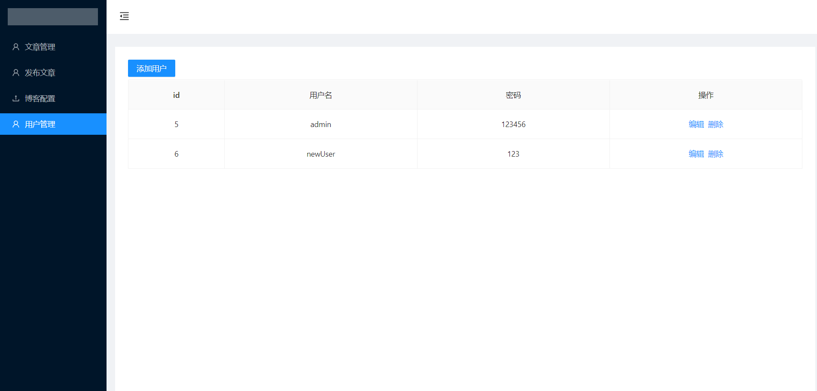
图5-9 用户管理页面
代码如下：
const UserList = () => {
const [form] = Form.useForm();
const [modalForm] = Form.useForm();
const [data, setData] = useState([]);
const [loading, setLoading] = useState(false);
const [editingKey, setEditingKey] = useState("");
const [isModalVisible, setIsModalVisible] = useState(false);
const buttonRef = useRef();

// eslint-disable-next-line react-hooks/exhaustive-deps
useEffect(() => {
refresh();
}, []);

const refresh = async () => {
setLoading(true);
try {
const r = await fetch(servicePath.getUsers);
const res = await r.json();
setData(res);
} catch (e) {
message.warn("服务器错误！");
} finally {
setLoading(false);
}
};

const isEditing = record => record.id === editingKey;

const edit = record => {
form.setFieldsValue({
username: "",
password: "",
...record,
});
setEditingKey(record.id);
};

const cancel = () => {
setEditingKey("");
};

const save = async id => {
setLoading(true);
try {
const row = await form.validateFields();
const newData = [...data];
const index = newData.findIndex(item => id === item.id);

if (index > -1) {
//发送修改请求
const r = await fetch(servicePath.updateUser, {
method: "post",
headers: {
"Content-Type": "application/json;charset=utf-8",
},
body: JSON.stringify({ ...row, id }),
});
const res = await r.json();

if (res.state) {
message.success("修改成功！");

const item = newData[index];
newData.splice(index, 1, { ...item, ...row });
setData(newData);

setEditingKey("");
} else {
message.error("修改失败！");
}
} else {
newData.push(row);
setData(newData);
setEditingKey("");
}
} catch (errInfo) {
console.log("Validate Failed:", errInfo);
} finally {
setLoading(false);
}
};

const columns = [
{
title: "id",
dataIndex: "id",
editable: false,
align: "center",
width: 50,
},
{
title: "用户名",
dataIndex: "username",
editable: true,
align: "center",
width: 100,
},
{
title: "密码",
dataIndex: "password",
editable: true,
align: "center",
width: 100,
},
{
title: "操作",
dataIndex: "action",
align: "center",
width: 100,
render: (_, record) => {
const editable = isEditing(record);
return editable ? (
<span>
<Typography.Link
onClick={() => save(record.id)}
style={{
marginRight: 8,
}}
>
保存
</Typography.Link>
<Popconfirm
title="确定取消修改?"
okText="确认"
cancelText="取消"
onConfirm={cancel}
>
<a>取消</a>
</Popconfirm>
</span>
) : (
<Space>
<Typography.Link
disabled={editingKey !== ""}
onClick={() => edit(record)}
>
编辑
</Typography.Link>

<Popconfirm
title="确定删除?"
okText="确认"
cancelText="取消"
onConfirm={() => deleteUser(record.id)}
>
<Typography.Link>删除</Typography.Link>
</Popconfirm>
</Space>
);
},
},
];
const mergedColumns = columns.map(col => {
if (!col.editable) {
return col;
}

return {
...col,
onCell: record => ({
record,
inputType: "text",
dataIndex: col.dataIndex,
title: col.title,
editing: isEditing(record),
}),
};
});

const addUser = async () => {
console.log(modalForm.getFieldsValue());
setLoading(true);
try {
const r = await fetch(servicePath.addUser, {
method: "put",
headers: {
"Content-Type": "application/json;charset=utf-8",
},
body: JSON.stringify(modalForm.getFieldsValue()),
});
const res = await r.json();

if (res.state) {
message.success("添加成功！");
handleModalCancel();
refresh();
} else {
message.error("添加失败！");
}
} catch (e) {
message.warn("服务器错误！");
} finally {
setLoading(false);
}
};

const deleteUser = async id => {
setLoading(true);
try {
const r = await fetch(servicePath.deleteUser, {
method: "delete",
headers: {
"Content-Type": "application/json;charset=utf-8",
},
body: JSON.stringify({ id }),
});
const res = await r.json();

if (res.state) {
message.success("删除成功！");
refresh();
} else {
message.error("删除失败！");
}
} catch (e) {
message.warn("服务器错误！");
} finally {
setLoading(false);
}
};

const handleModalCancel = () => {
modalForm.resetFields();
setIsModalVisible(false);
};

return (
<>
<Button
type="primary"
onClick={() => setIsModalVisible(true)}
style={{ marginBottom: "5px" }}
>
添加用户
</Button>

<Modal
title="新增用户"
visible={isModalVisible}
onCancel={handleModalCancel}
okText="添加"
cancelText="取消"
onOk={() => buttonRef.current.click()}
>
<Form
form={modalForm}
onFinish={addUser}
labelCol={{ span: 5 }}
wrapperCol={{ span: 19 }}
autoComplete="off"
>
<Form.Item
label="用户名"
name="username"
rules={[{ required: true, message: "请输入用户名！" }]}
>
<Input maxLength={20} />
</Form.Item>
<Form.Item
label="密码"
name="password"
rules={[{ required: true, message: "请输入密码！" }]}
>
<Input maxLength={20} />
</Form.Item>
<Button ref={buttonRef} style={{ display: "none" }} htmlType="submit">
提交
</Button>
</Form>
</Modal>

<Form form={form} component={false}>
<Table
components={{
body: {
cell: EditableCell,
},
}}
bordered
loading={loading}
dataSource={data}
columns={mergedColumns}
rowClassName="editable-row"
pagination={false}
/>
</Form>
</>
);
};
第6章 系统相关配置

6.1 开发环境配置

6.1.1 硬件配置
无特殊要求，略。

6.1.2 软件配置
在使用软件之前，需要对NodeJS、MySql等等进行配置。
数据库通过JDBC方式和程序进行信息交流。
NodeJS配置：
- 下载Node.js安装包
官网下载地址：下载 | Node.js 中文网 (nodejs.cn)，根据自己电脑选择32位还是64位
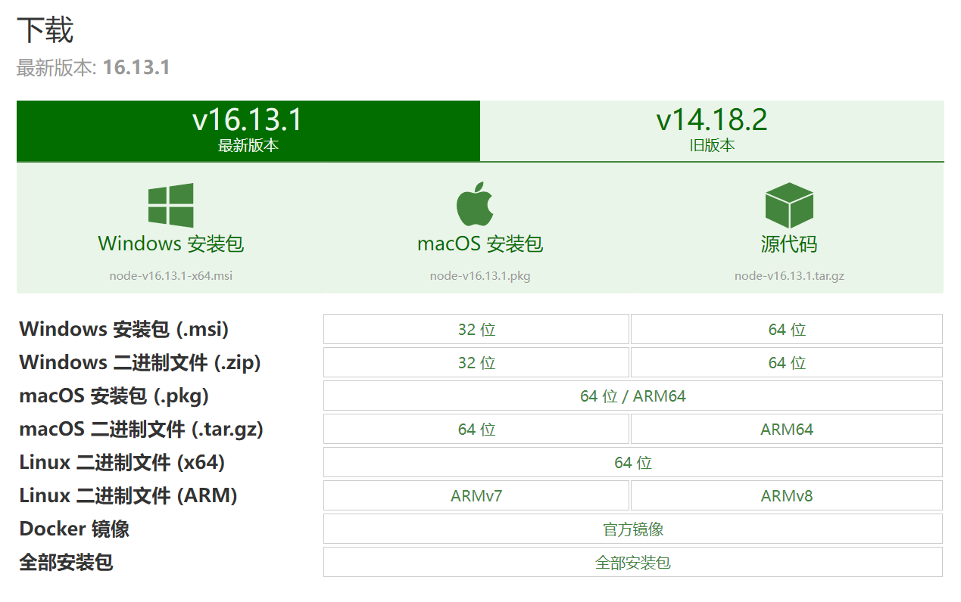
- 打开下载好的安装程序，点击下一步；选择接受许可协议，点击下一步；选择自己的安装路径（默认是c盘），选择完成后，点击下一步
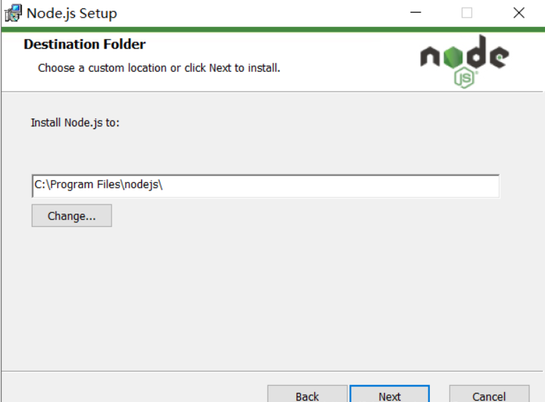
- 这里四项全部安装，点击下一步
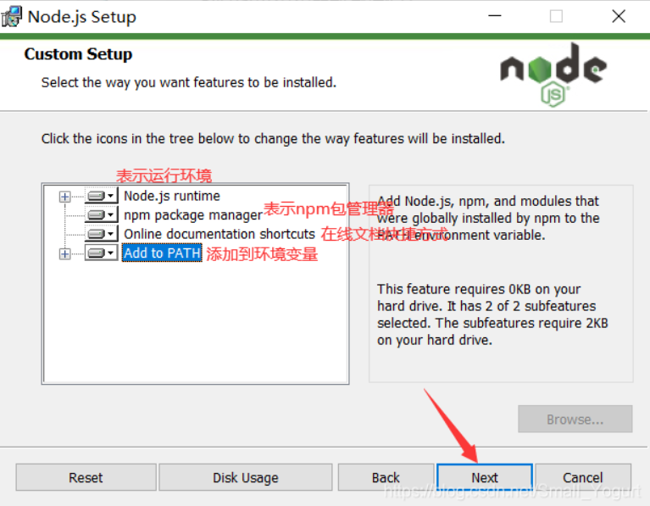
- 这里不用打勾，下一步即可
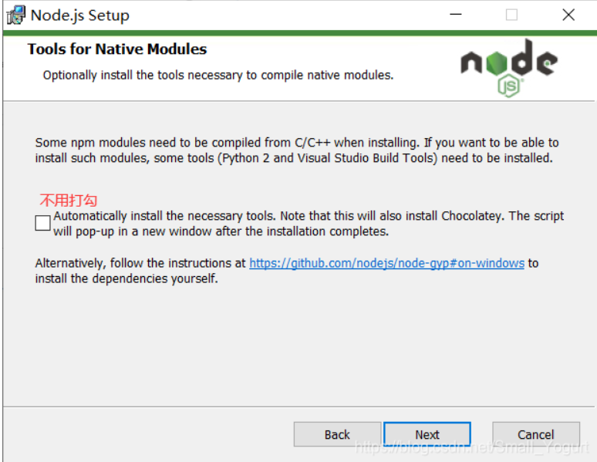

- 选择Install安装，选择Finish即可完成安装
- 打开CMD命令行，分别输入以下命令，显示版本号，则安装成功
- node -v：显示安装的nodejs版本
- npm -v：显示安装的npm版本
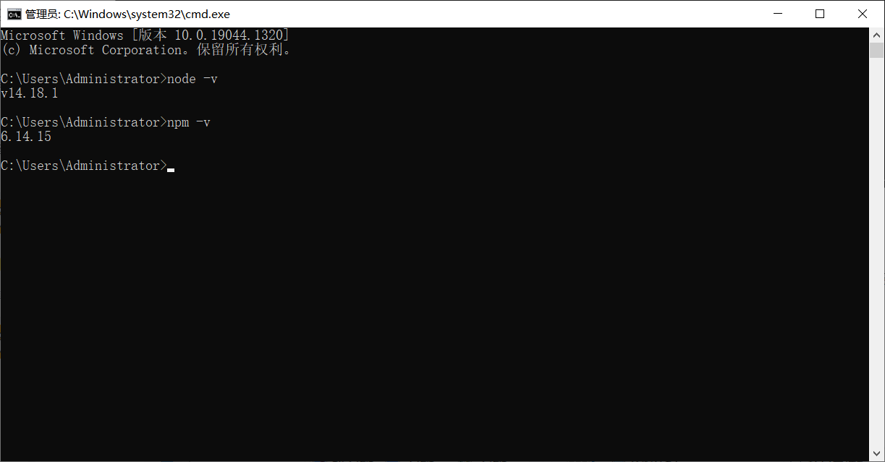

6.2 数据库配置
数据库名为bolg，包括如下表格：
表6-1 数据库包含的表格
表名 | 中文含义
blog_config | 博客配置表
blog_detail | 文章详情表
blog_types | 文章类型表
user_table | 用户信息表

6.3 应用软件配置
Package.json介绍：
- 该配置文件为包管理工具配置文件
- 该文件放在项目根目录下
主要有以下配置项
- name 包名
- version 版本号
- description 包的描述
- homepage 包的官网URL
- author 作者姓名
- contributors 包的其他贡献者姓名
- dependencies 依赖包列表
- repository 包代码存放的地方的类型，可以是git或者svn，git可在Github上
- main 指定了程序的主入口文件，默认是index.js
- keywords 关键字
本项目该文件具体内容：
{
"name": "blog-react-admin",
"version": "0.1.0",
"private": true,
"dependencies": {
"@testing-library/jest-dom": "^5.16.1",
"@testing-library/react": "^12.1.2",
"@testing-library/user-event": "^13.5.0",
"antd": "^4.17.3",
"moment": "^2.29.1",
"react": "^17.0.2",
"react-dom": "^17.0.2",
"react-router-dom": "^6.1.1",
"react-scripts": "5.0.0",
"web-vitals": "^2.1.2"
},
"scripts": {
"start": "react-scripts start",
"build": "react-scripts build",
"test": "react-scripts test",
"eject": "react-scripts eject"
},
"eslintConfig": {
"extends": [
"react-app",
"react-app/jest"
]
},
"browserslist": {
"production": [
">0.2%",
"not dead",
"not op_mini all"
],
"development": [
"last 1 chrome version",
"last 1 firefox version",
"last 1 safari version"
]
}
}

config.default.js介绍：
- 该配置文件为Egg.js框架配置文件
- 该文件放在/config目录下
本项目该文件具体内容：
/* eslint valid-jsdoc: "off" */
"use strict";
/**
* @param {Egg.EggAppInfo} appInfo app info
*/
module.exports = appInfo => {
/**
* built-in config
* @type {Egg.EggAppConfig}
**/
const config = (exports = {});

// use for cookie sign key, should change to your own and keep security
config.keys = appInfo.name + "_1639564991089_306";

// add your middleware config here
// config.middleware = ["checkLogin"];

// add your user config here
const userConfig = {
// myAppName: 'egg',
};

config.mysql = {
// database configuration
client: {
// host
host: "localhost",
// port
port: "3306",
// username
user: "root",
// password
password: "123456",
// database
database: "bolg",
},
// load into app, default is open
app: true,
// load into agent, default is close
agent: false,
};

//跨域插件配置
config.security = {
// csrf: {
// enable: false,
// },
csrf: false,
domainWhiteList: ["*"],
};
config.cors = {
// origin: 'http://localhost:3000', //只允许这个域进行访问接口
// credentials: true, // 开启认证
//允许所有
origin: "*",
allowMethods: "GET,HEAD,PUT,POST,DELETE,PATCH,OPTIONS",
};

return {
...config,
...userConfig,
};
};
第7章 系统关键模块测试

7.1前台展业模块测试

7.1.1 文章列表展示模块测试
输入：无
运行结果：
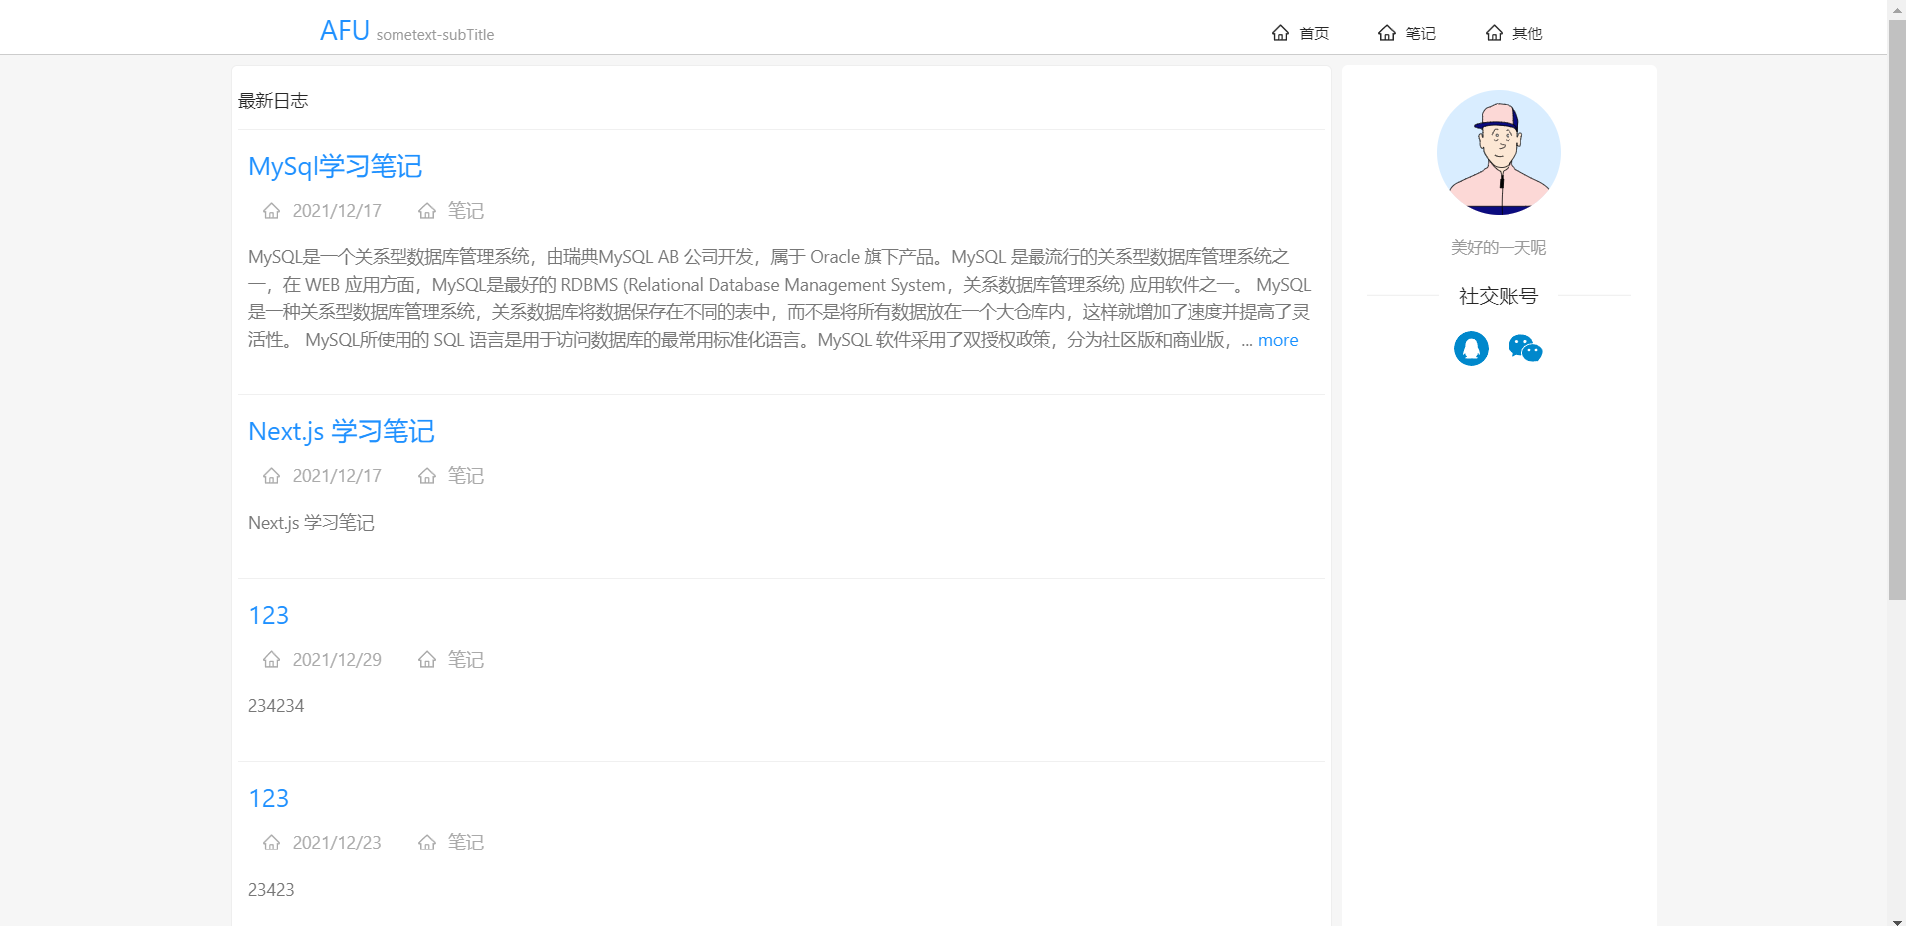
测试结果：符合设计要求

7.1.2 文章详情展示模块测试
输入：无
运行结果：
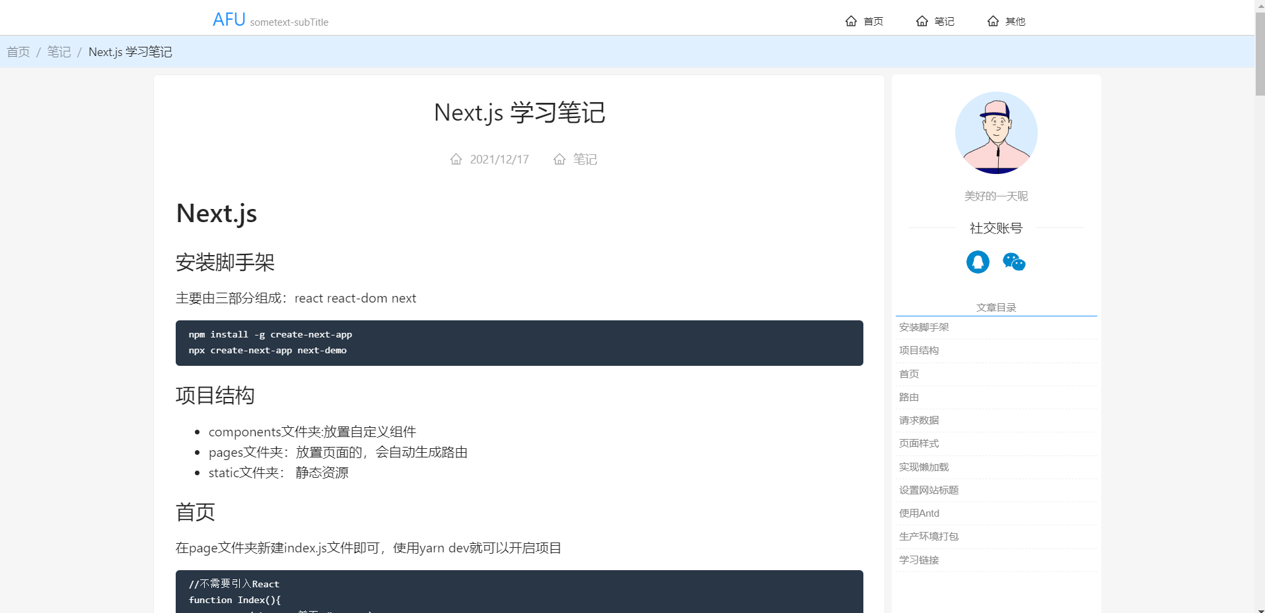
测试结果：符合设计要求

7.2 后台管理模块测试

7.2.1 文章管理模块测试
- 文章查询测试
输入：查询条件：标题含next，类型为笔记
运行结果：
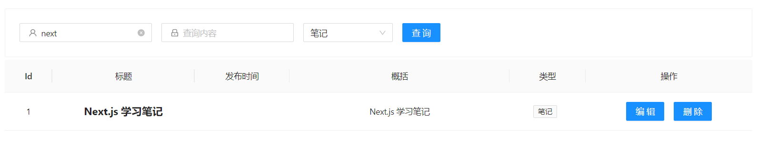
测试结果：符合设计要求
- 文章更改测试
输入：修改标题Next.js学习笔记为Next
运行结果：
测试结果：符合设计要求
- 删除测试
输入：删除一个记录
运行结果：
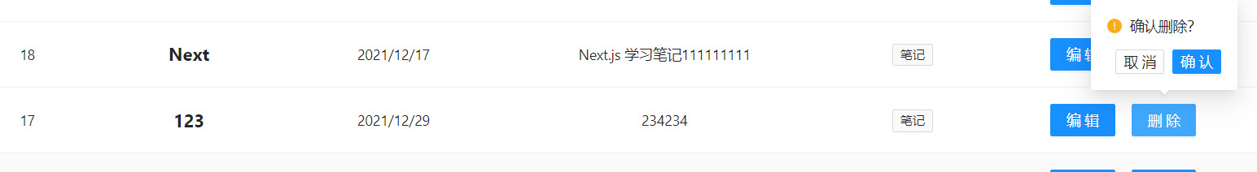
测试结果：符合设计要求

7.2.2 发布文章模块测试
输入：进行文章发布
运行结果：
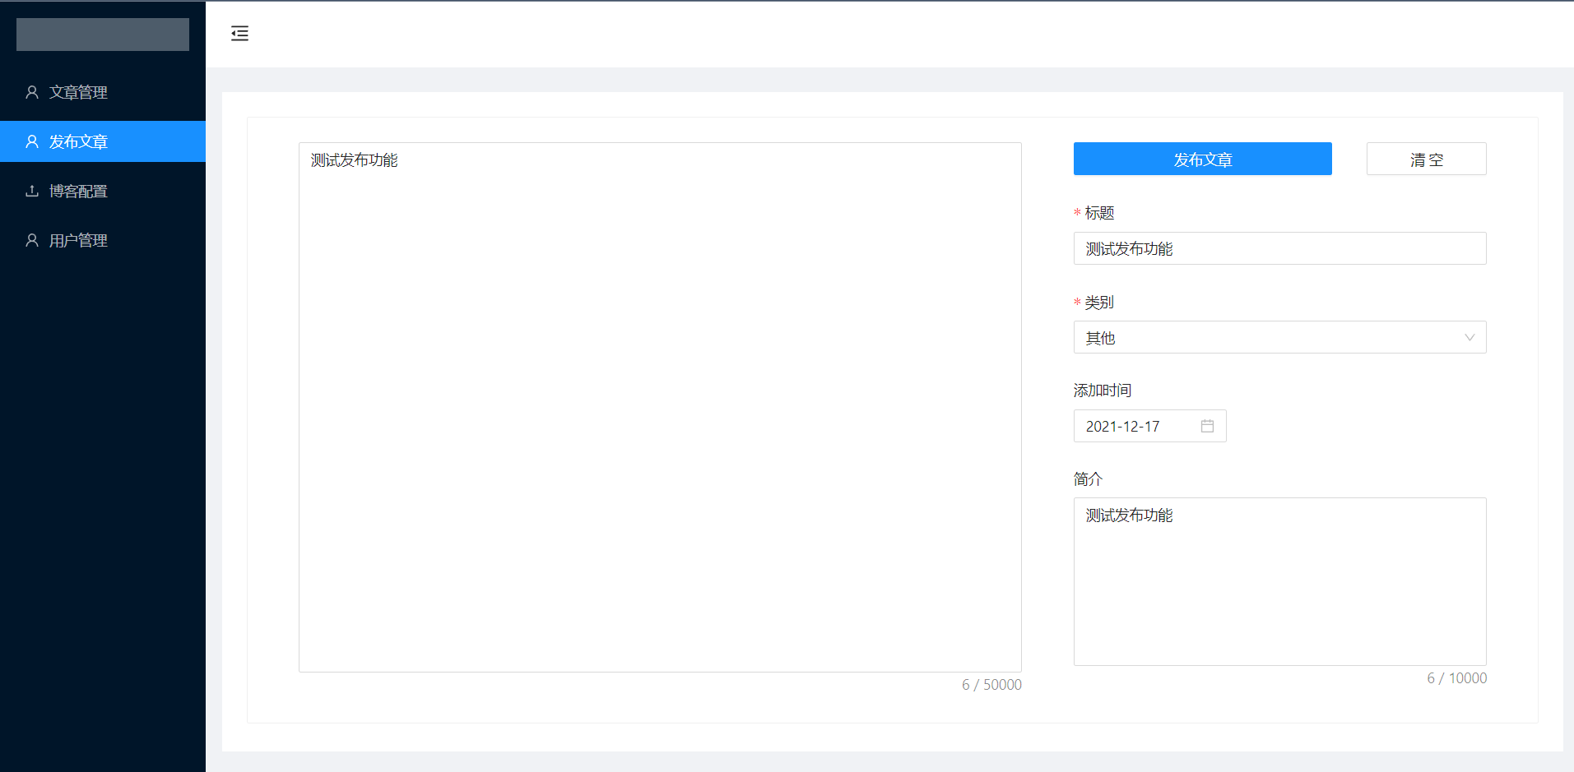
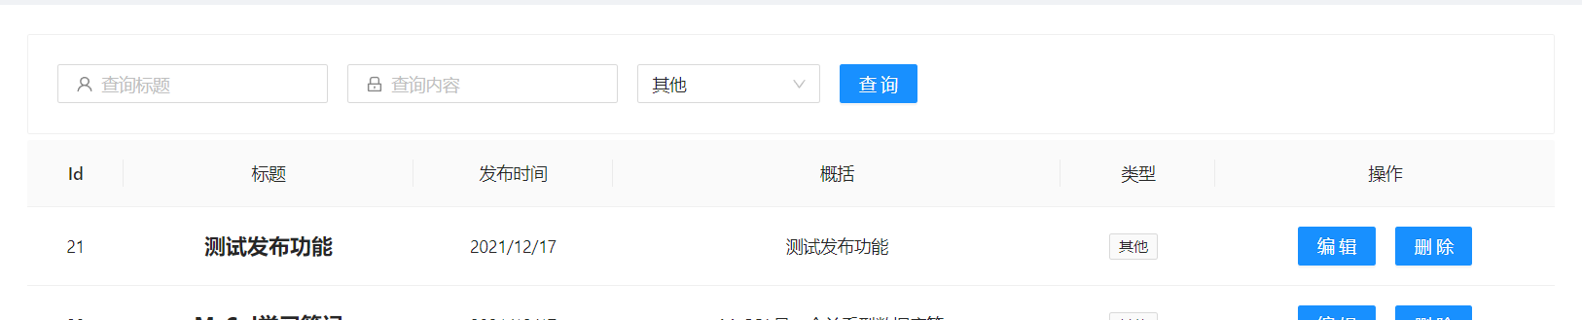
测试结果：符合设计要求

7.2.3 博客配置模块测试
输入：修改配置，在前台进行查看
运行结果：
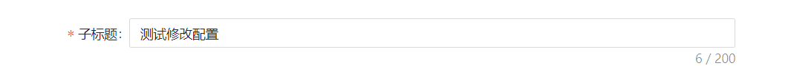
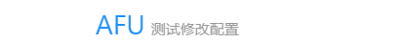
测试结果：符合设计要求

7.2.4 用户管理模块测试
输入：修改配置，在前台进行查看
运行结果：
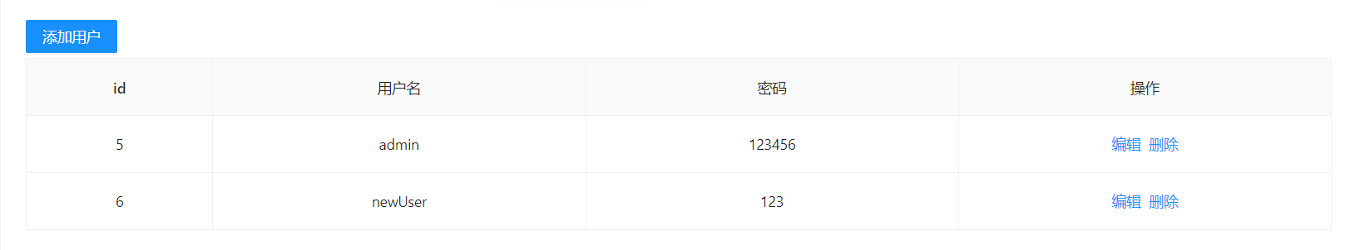
测试结果：符合设计要求
第8章 系统评价及创新点

8.1 系统存在不足分析
- 不具有分页功能，当文章列表过长时，数据的查看将变得混乱
- 后台有待完善路由守卫

8.2 系统创新点介绍
- 前台显示页面能够实现自适应布局
- 实现了全局配置
后台能够直接修改前台展示页面的信息
- 使用Next.js技术
本系统前台展示部分采用Next.js，它网站开发是一个基于 React 的框架，Next.js 最突出的特性是预渲染。Next 通过向客户端发送每个页面的预渲染版本来解决这个问题。它还允许您分别决定为每个网页使用哪种渲染类型。
- 使用Eee.js技术
Egg.js基于Koa，为企业级框架和应用而生，它具有以下有点：所有的 web开发的点都考虑到了、agent 很有特色、文件夹规划到位、扩展能力优秀

